Presseinformation

Pinneberg, 11. Juli 2017

Südback – 23. bis 26. September 2017, Stuttgart, Halle 7 – Stand 7B21

Sichere und saubere Produktionsbedingungen für das
Bäckerhandwerk
Nilfisk auf der Südback

Die Trendmesse Südback gehört für das Bäcker- und Konditorenhandwerk zu den wichtigsten Branchenplattformen. Deshalb präsentiert der Reinigungsgerätehersteller Nilfisk im Bereich technische Innovationen maßgeschneiderte Lösungen für sichere, effiziente und wirtschaftliche Reinigungsabläufe. Im Vordergrund stehen Industrie- und Sicherheitssauger, die den Umgang mit gefährlichen Stäuben wie etwa hochexplosivem Mehlstaub prozesssicher gestalten.

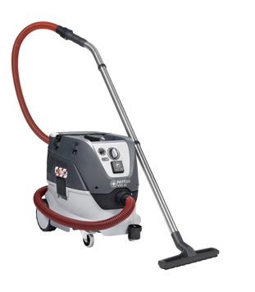
Der Wechselstrom-Sicherheitssauger VHS 42 L30 MC PC verbindet Produktivität und Sicherheit auf intelligente Weise. Neben einer Saugleistung von 1.200 Watt, einer Luftförderung von 75 Litern pro Sekunde und einem großzügigen 30-Liter-Behälter garantiert der M-Klasse Flachfaltenfilter einen Abscheidegrad von 99,9 Prozent. Die verwendete PTFE Anti-Haft-Membran stellt dabei sicher, dass sich der Filter nach dem Arbeitsvorgang unkompliziert mit Wasser reinigen lässt. Zu den Ausstattungsmerkmalen gehört zudem das effiziente, halbautomatische Filterabreinigungssystem Push&Clean. Ein weiteres Produktivitätsplus findet der Anwender in der Gerätesteckdose mit Einschaltautomatik. Sie sorgt dafür, dass Schmutz direkt an der Entstehungsstelle beseitigt werden kann, während ein flacher Motorkopf vielfältige Möglichkeiten zur Ablage von Werkzeugen und Zubehör bietet.

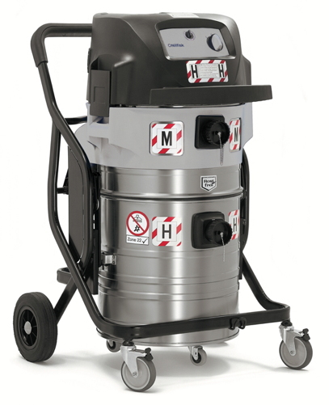
Ganz oben auf der Leistungsskala rangiert der Hochleistungs-Sicherheitssauger IVB 995-0H/M SD XC TYPE 22. Dank seiner High-End-Ausstattung bietet das Gerät Zuverlässigkeit und Arbeitsschutz sowohl in explosionsgefährdeten Bereichen der Zone 22 als auch beim Umgang mit gesundheitsgefährdenden Stäuben der Klasse M und H. Zu seinen Merkmalen gehören unter anderem ein bürstenfreier longlife EC-Wechselstrommotor mit stufenloser Leistungsregulierung sowie eine konsequente Luftstromüberwachung. Hinzu kommt das automatische Filterabreinigungssystem XtremeClean, welches eine kontinuierliche Säuberung des 7.800 Quadratzentimeter großen Hauptfilters während der Arbeit gewährleistet. Der zweimotorige Antrieb garantiert mit jeweils 1.100 Watt eine sehr hohe Saugleistung, die Luftförderung beträgt 120 Liter in der Sekunde bei einem Unterdruck von 23 Kilopascal. Der 50 Liter fassende Edelstahlbehälter eignet sich für den Einsatz von Sicherheitsfiltersäcken für eine staubfreie Entleerung.

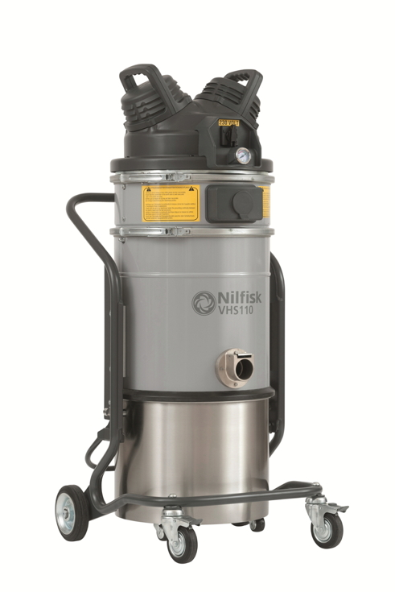
Der neue Wechselstrom-Industriesauger VHS110 Z22 eignet sich nicht nur ideal für die Reinigung von Produktionsbereichen und Maschinen, sondern überzeugt darüber hinaus bei der Anwendung in explosionsgefährdeten Bereichen. Neben der hohen Filtrationsleistung des antistatischen L-Klasse Sternfilters sowie optionalen HEPA 14, HEPA 15 und ULPA15 Filtern wird der bürstenlose Antriebsmotor höchsten Sicherheitsanforderungen gerecht. Ein breites Spektrum an antistatischem, leitfähigem Zubehör aber auch das integrierte PullClean-Filterabreinigungssystem ergänzen die Maschinenausstattung zusätzlich. Mit der Aufnahmeleistung von 1,1 Kilowatt, einem Unterdruck von 22 Kilopascal und seiner Luftförderleistung von bis zu 60 Litern in der Sekunde ist der VHS110 Z22 in jeder Reinigungssituation ein zuverlässiger Helfer. Nach getaner Arbeit punktet der Sauger ebenso mit cleveren Eigenschaften. Sein modularer Aufbau reduziert den Zeitaufwand für Reinigung, Desinfizierung und Wartung auf ein Minimum.

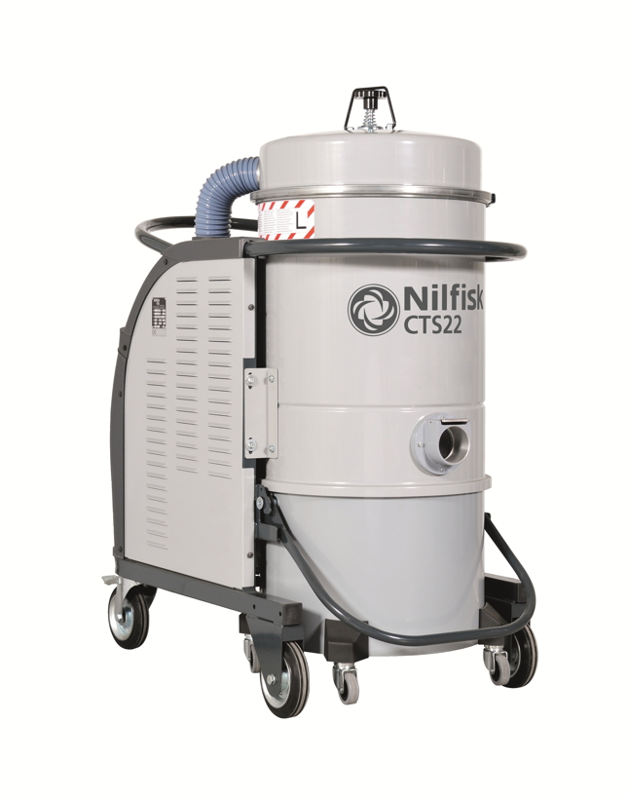
Der für den Dauerbetrieb konzipierte, ultrakompakte Drehstrom-Industriesauger CTS 22 MC Z22 schöpft seine Saugleistung aus einem verschleiß- und wartungsfreien 2,2 Kilowatt starken Seitenkanalverdichter. Dank geringer Abmessungen von 105 Zentimetern Länge, 60 Zentimetern Breite und 125 Zentimetern Höhe eignet sich das Gerät nicht nur zum Einsatz an Einzelplätzen oder Rohranlagen. Mithilfe einer Bodenabsaugvorrichtung kann der CTS 22 darüber hinaus als mobile Einheit für die Reinigung von Produktionsbereichen, Lagern und Regalen verwendet werden. Aufgrund seiner Luftförderung von 88 Litern pro Sekunde und des 50 Liter fassenden Schmutzbehälters nimmt der CTS 22 nahezu alles auf, was durch den 70 Millimeter breiten Maschineneinlass passt.

Hochdruckreinigung
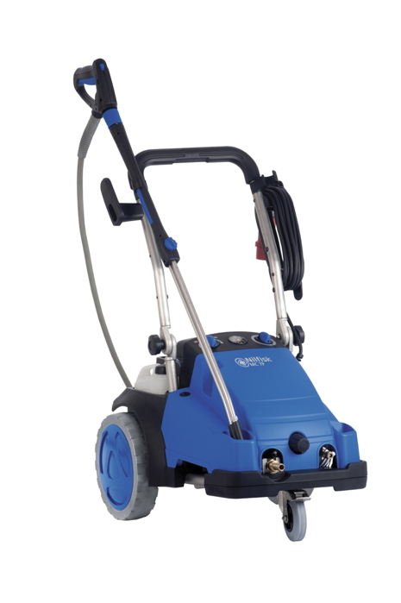
Der Kaltwasser-Hochdruckreiniger MC 7P-195 ist mit Marathoneigenschaften ausgestattet, die sich in der Laufleistung der Maschine bemerkbar machen. Verantwortlich dafür sind die flussgesteuerte C3-Taumelscheibenpumpe mit vier Keramikkolben und der geräuscharme und langsamlaufende Motor (1.450 Umdrehungen pro Minute) sowie der Messingzylinderkopf. Die Kombination von 195 bar Arbeitsdruck und 1280 l/h Wasserleistung machen Schmutz und Dreck in jeder Reinigungsanwendung den Garaus. Gespeist wird die Maschine mit bis zu 85 Grad Celsius heißem Wasser (maximale Zulauftemperatur). Das Entfernen von hartnäckigem Schmutz gelingt so im Handumdrehen. Neben einem Edelstahlrahmen, nicht-färbenden Rädern sowie einem zehn Meter langen, abriebfesten HD-Schlauch überzeugt die FB-Version zusätzlich mit Wasserkasten und Schauminjektor.

Bodenreinigung
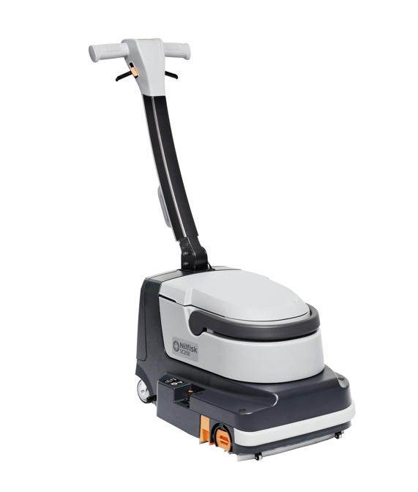
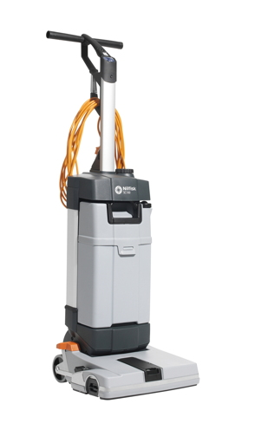
Die kompakte Scheuersaugmaschine SC100 ermöglicht durch ein zehn Meter langes Netzkabel und ein Gewicht von nur zwölf Kilogramm ermüdungsfreies Arbeiten in einem großen Bewegungsradius. Ergonomisch designt sind auch die Wassertanks der aufrecht gebauten Handscheuersaugmaschine: Die flachen Behälter des Tank-in-Tank-Systems lassen sich bequem an jedem Waschbecken befüllen und entleeren. Kombiniert mit einem vollständig kippbaren Maschinendesign sowie einem niedrigen Bürstendeck erreicht die SC100 im Vorwärts- oder Rückwärtsgang jede Stelle. Bei einer Aufnahmeleistung von 800 Watt und 2.100 Umdrehungen in der Minute verursacht die Maschine einen Geräuschpegel von leisen 72 Dezibel. Ebenso geräuscharm reinigt die Scheuersaugmaschine SC250 (66 Dezibel) und überzeugt dabei mit maximaler Nutzerfreundlichkeit: Die Scheuersaugmaschine macht durch einen verstellbaren Schubbügel belastungsfreies Arbeiten sogar an schwer zugänglichen Stellen möglich. Zudem garantiert ein im Griff integriertes Display die intuitive Bedienung des Geräts. In Kombination mit einer leistungsfähigen Lithiumbatterie bietet die SC250 unterbrechungsfreie Reinigungsprozesse von bis zu 40 Minuten. Im Zuge dessen beseitigen die zylindrischen Bürsten nicht nur feinen Staub, sondern auch grobe Verschmutzungen.

Bildanforderung
Bildmaterial finden Sie in unserem Medienportal http://press-n-relations.amid-pr.com (Suchbegriff „Nilfisk-Südback-2017“).

Nilfisk GmbH  Haderslebener Straße 9 – D-25421 Pinneberg  Tel.: +49 (0)4101 399 0  info.de@nilfisk.com – www.nilfisk.de | Presse- und Öffentlichkeitsarbeit:  Press’n’Relations GmbH – Monika Nyendick  Magirusstraße 33 – D-89077 Ulm  Tel.: 0731 96287-30 – Fax: 0731 96287-97  mny@press-n-relations.de - www.press-n-relations.de

Nilfisk GmbH in Pinneberg bei Hamburg gehört zur Nilfisk A/S. Nilfisk blickt auf eine 111-jährige Tradition zurück und zählt zu den weltweit größten Anbietern professioneller Reinigungstechnik mit einem Umsatz von 1.059 Millionen Euro im Geschäftsjahr 2016 und rund 5.600 Mitarbeitern. Es bestehen Produktionsstätten in Dänemark, Deutschland, Ungarn, Singapur, China, Italien, Mexiko und den USA. Über eigene Vertriebsniederlassungen und ein flächendeckendes Händlernetz ist das Unternehmen in über 100 Ländern der Welt und auf allen fünf Kontinenten vertreten.

Mit innovativen Industrie- und Sicherheitssaugern, pneumatisch betriebenen Förderanlagen, Containment Systemen, zentralen Absauganlagen bis hin zu Hochleistungs-Industriesaugern bedient Nilfisk anspruchsvollste Branchen. Dazu gehören die Metall-, Elektronik- und Verpackungsindustrie, der Maschinenbau sowie die Bereiche Pharma-, Chemie- und Nahrungsmittelindustrie.

